Параллельное программирование

Отчет по лабораторной №3

Подготовил: студент 3 курса 2 группы

Иванов Тимофей Владимирович

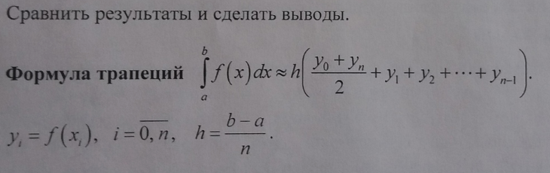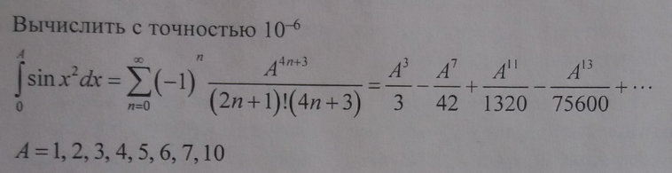**Задача:**

**Реализация** (C#):

* 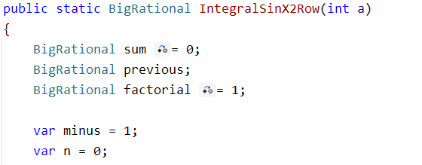Метод, вычисляющий интеграл с помощью разложения в ряд:

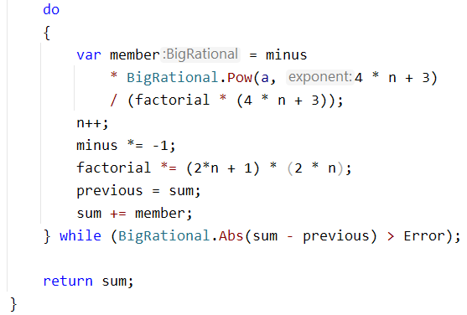

* 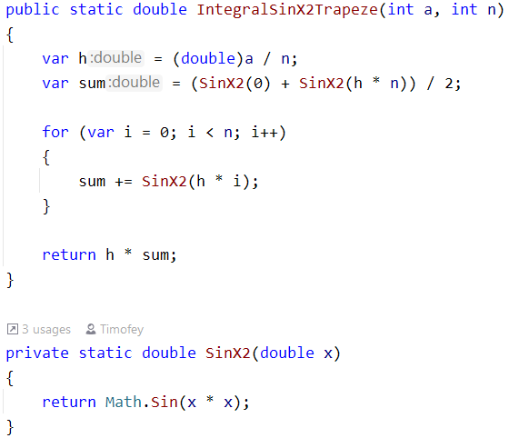Метод вычисляющий интеграл с помощью формулы трапеций:
* 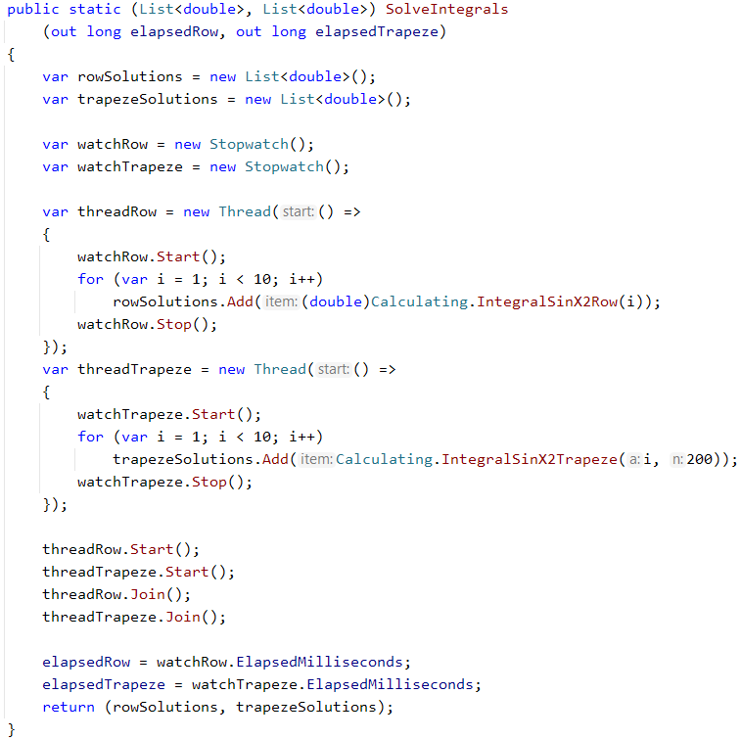Метод выполняющий параллельное вычисление разными методами:
* 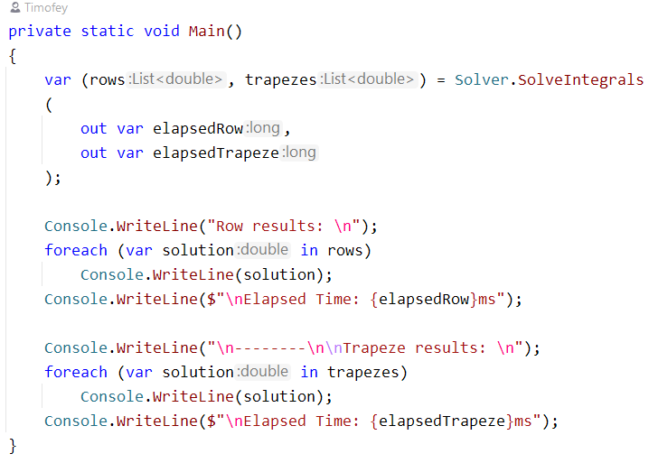Метод выводящий результат в консоль:
* 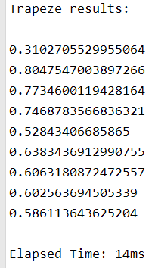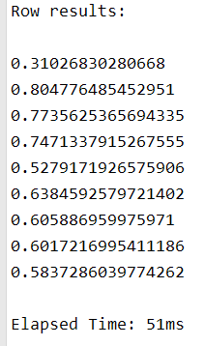Результаты выполнения: